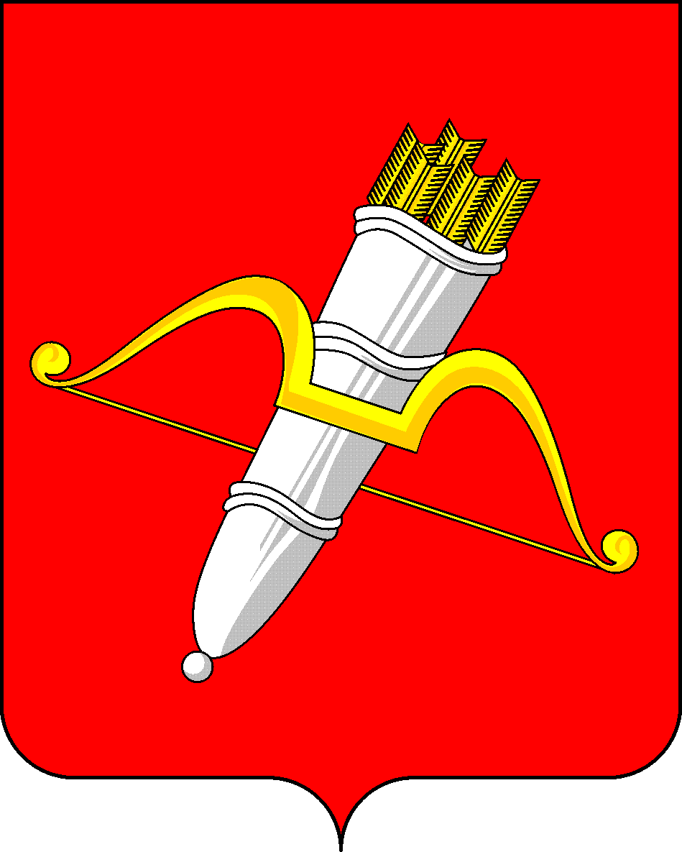

КРАСНОЯРСКИЙ КРАЙ
АЧИНСКИЙ ГОРОДСКОЙ СОВЕТ ДЕПУТАТОВ

Р Е Ш Е Н И Е

27.06.2025 | г. Ачинск |  | № 65–408р
О признании утратившими силу некоторых решений Ачинского городского Совета депутатов

В соответствии с Федеральным законом от 06.10.2003 № 131-ФЗ «Об общих принципах организации местного самоуправления в Российской Федерации», руководствуясь статьями 54, 57 Устава города Ачинска, городской Совет депутатов РЕШИЛ:
- Признать утратившим силу:
- решение Ачинского городского Совета депутатов Красноярского края от 06.05.2015 № 73-488р «Об утверждении схемы одномандатных избирательных округов для проведения выборов депутатов Ачинского городского Совета депутатов» («Официально» приложение к газете «Ачинская газета», № 19, 13.05.2015);
- решение Ачинского городского Совета депутатов Красноярского края от 20.03.2020 № 52-331р «О внесении изменений в решение Ачинского городского Совета депутатов от 06.05.2015 № 73-488р «Об утверждении схемы одномандатных избирательных округов для проведения выборов депутатов Ачинского городского Совета депутатов» («Официально» приложение к газете «Ачинская газета», № 13, 25.03.2020);
- решение Ачинского городского Совета депутатов Красноярского края от 28.03.2025 № 61-379р «Об утверждении Схемы одномандатных избирательных округов для проведения выборов депутатов Ачинского городского Совета депутатов» («Официально» приложение к газете «Ачинская газета», № 13/1, 28.03.2025).
2. Решение вступает в силу в день, следующий за днем его официального опубликования в уполномоченном печатном средстве массовой информации.

Председатель Ачинского  городского Совета депутатов  ________________С.Н. Никитин | Исполняющий полномочия  Главы города Ачинска  ______________ Е.А. Пенский

